- 在做注意力头部测试时发现，
query_states shape: [8, 16, 1, 24]
key_states shape: [8, 16, 1, 24]
value_states shape: [8, 16, 1, 48]
dtype为float16时，torch.nn.functional.scaled_dot_product_attention会报错：
Head dimension of query/key must greater or equal to head dimension in query。
dtype 为float32时则不会报错。
- 宿主机环境：
CPU：Intel(R) Xeon(R) Gold 5318Y *2
内存：256GB（32GB*8）
GPU：N260*2
OS：Ubuntu 22.04.4 LTS
MACA：3.0.0.8
vBIOS：1.26.1.0
docker：27.5.1
- 容器环境：
cr.metax-tech.com/public-ai-release/maca/vllm:maca.ai3.0.0.5-torch2.6-py310-ubuntu22.04-amd64
cr.metax-tech.com/public-ai-release/maca/sglang:maca.ai2.33.1.7-torch2.6-py310-ubuntu22.04-amd64
- 简单测试内容介绍
后面在做测试发现在sglang的容器内会出现上述报错，而在vllm容器中不会出现上述报错。使用附件中的test1（上传限制需要修改为.py文件运行。）可稳定复现。
后续在代码中添加下面全局开关后：
torch.backends.cuda.enable_flash_sdp(False)
torch.backends.cuda.enable_mem_efficient_sdp(False)
torch.backends.cuda.enable_math_sdp(True)
在sglang和vllm容器中就不会在出现上述报错。使用附件中的test2复现。
在后续测试中发现即使设置了上面的全局开关，在使用 flash_attn_func 时还是会出现上述错误。附件test3可稳定复现。
- 回显：
成功运行的回显
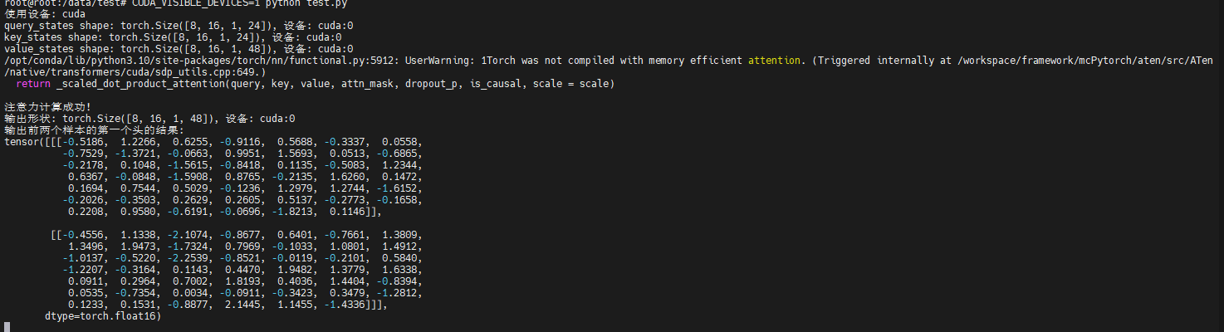
报错的回显
